Мастер-класс
«Изготовление дидактической игры «Собери бусы»
Доброго времени суток уважаемые коллеги. Хочу представить вашему вниманию мастер - класс по изготовлению дидактический игры на развитие сенсорных способностей детей младшего дошкольного возраста.
Бусинку за бусинкой,
Соберу на нитку,
Будут мой бусы
Лучше чем и Ирки.
Торопиться я не буду,
Посмотрю внимательно.
Будут пальчики мои работать старательно.
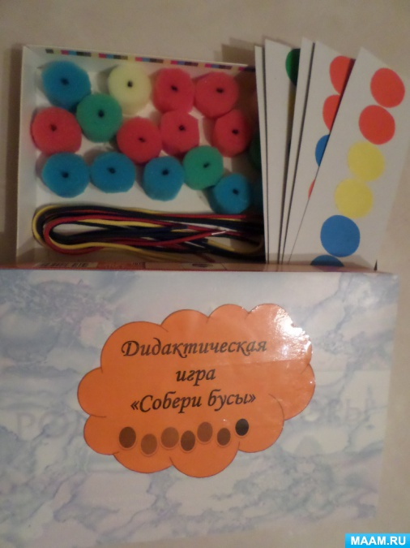
Цель игры:
-закреплять представления детей об основных цветах;
-уметь группировать предметы по цвету;
-развивать сенсорное восприятие;
-формировать зрительно-моторную координацию на основе действий с предметами;
-воспитывать бережное отношение к пособию;
-развивать внимания;
-развивать мелкую моторику рук;
-развивать самостоятельность.
Для изготовления данной игры я использовала губки для мытья посуды-красного,синего,зеленого и желтого цветов, шнурки также четырех цветов, картон и цветную бумагу.
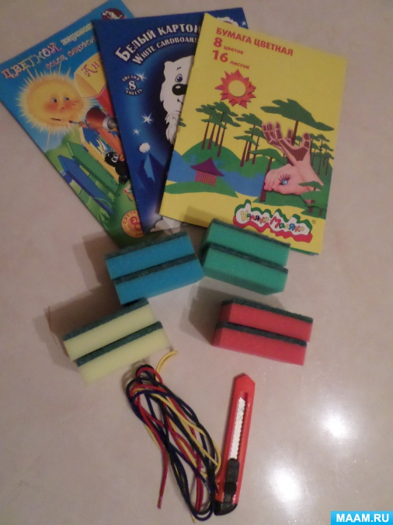
Отделила от губки жесткую ее часть, с помощью канцелярского ножа.
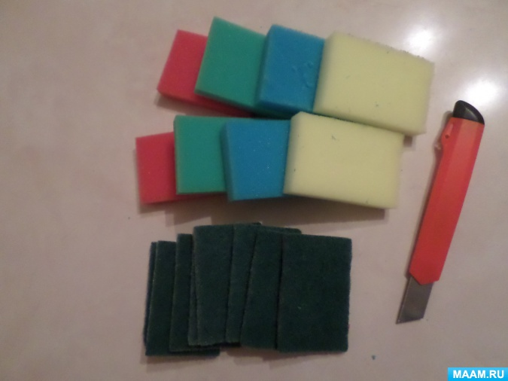
Затем я наметила круги на каждой губке.
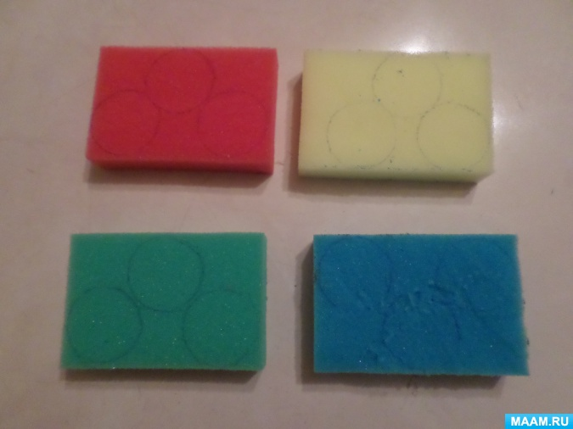
Далее все полученные круги я вырезала с помощью обычных ножниц, получилось много разноцветных, ярких кружочков.
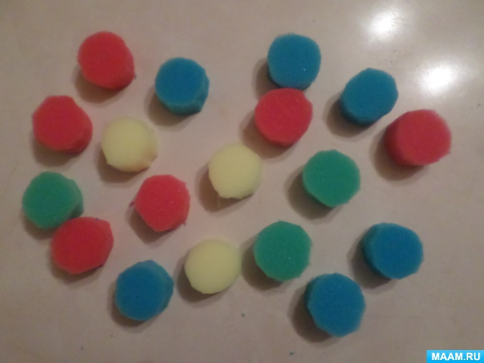
Далее, в центре каждого кружочка, я с помощью пинцета проделала отверстие.
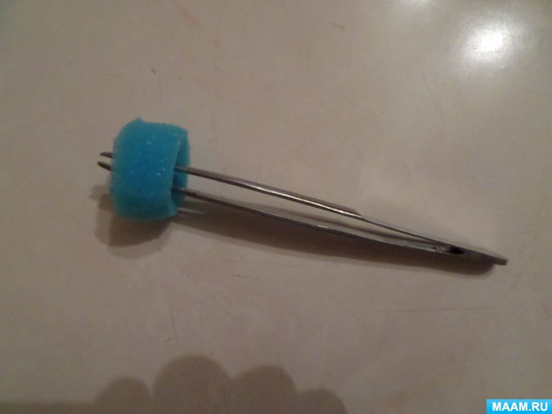
Обозначила отверстие черным маркером, чтобы дети могли ориентироваться, при нанизывании кружочков на шнурки.
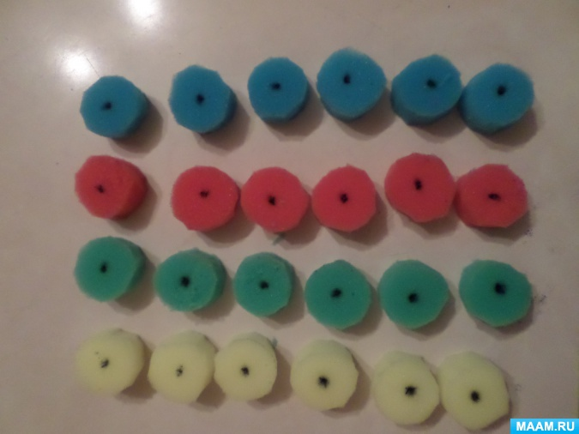
Затем сделала карточки с примерами нанизывания "бус" на шнурки.
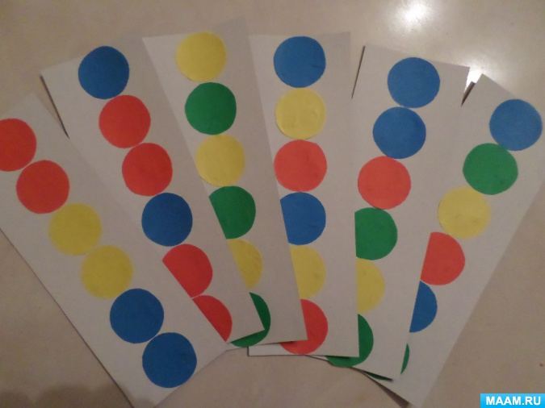
Все игра готова.
